Ćwiczenie 5
Otrzymywanie i badanie właściwości węglowodorów w stanie gazowym

Węglowodory alifatyczne charakteryzują się podobnymi właściwościami fizykochemicznymi, jednak reaktywność alkenów i alkinów wynikająca z obecności wiązania wielokrotnego węgiel-węgiel jest zdecydowanie odmienna niż alkanów. Typowymi reakcjami pozwalającymi na odróżnienie węglowodorów nienasyconych od alkanów są przyłączenie halogenów do wiązania wielokrotnego oraz utlenianie w łagodnych warunkach.
Ponieważ początkowe homologi węglowodorów alifatycznych z każdego szeregu są w warunkach normalnych gazami, wymusza to odmienną technikę pracy, niż w przypadku badanych dotąd ciał stałych i cieczy.

Sposób wykonania ćwiczenia.
UWAGA
Wszystkie węglowodory używane w opisanych eksperymentach są skrajnie łatwopalne! W pracy z nimi należy zachować szczególną ostrożność, a wszystkie czynności wykonywać pod działającym wyciągiem.
Woda bromowa: Działa drażniąco na skórę. Działa drażniąco na oczy. Działa szkodliwie w następstwie wdychania.

A: Wytwarzanie etynu (acetylenu) i jego reakcje z wodą bromową oraz roztworem KMnO₄.
- W probówce nr 1 umieszczamy niewielką ilość ~1g węgliku wapnia (patrz Rysunek 1).
- Pipetką Pasteura dodajemy 3-4 krople wody i szybko zatykamy próbówkę nr 1 korkiem z rurką.
- Wylot rurki umieszczamy w probówce z wodą bromową poniżej poziomu cieczy.
- Obserwujemy zachodzące zmiany.
- Po ustaniu wydzielania się gazu powtarzamy czynności 1-4 używając zamiast wody bromowej roztworu nadmanganianu potasu.
- Zapisujemy dokonane obserwacje.

B: Wytwarzanie etenu (etylenu) i jego reakcje z wodą bromową oraz roztworem KMnO₄.
- W probówce nr 1 umieszczamy ciasno zgniecioną folię polietylenową do ½ wysokości.
- Probówkę zatykamy korkiem z rurką (zgodnie z Rysunkiem 1), a wylot rurki umieszczamy w probówce z wodą bromową poniżej poziomu cieczy.
- Ogrzewamy płomieniem palnika koniec probówki nr 1. Folia stopniowo ulega stopieniu, a następnie zaczyna się depolimeryzacja polietylenu, co sprawia, że w probówce z wodą bromową widzimy wydzielające się pęcherzyki gazu.
- Obserwujemy zachodzące zmiany.
- Następnie zanurzamy koniec rurki w roztworze nadmanganianu potasu i ponownie obserwujemy zmiany zachodzące w roztworze.
- Zapisujemy dokonane obserwacje.

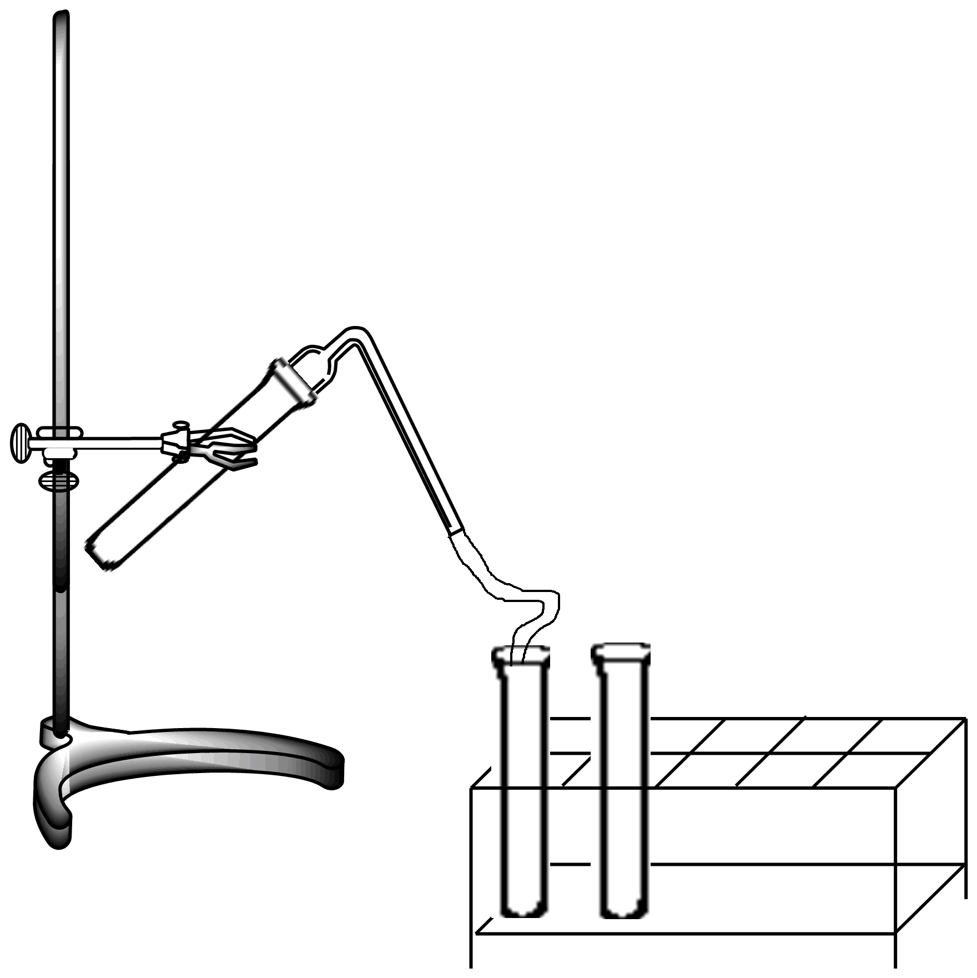
Probówka nr 1
(ze źródłem gazu)
Probówki z roztworami testowymi
Rurka z korkiem
Łapa
Statyw
Rysunek 1. Układ do badania reakcji węglowodorów gazowych.

C: Badanie reakcji wody bromowej oraz roztworu KMnO₄ z węglowodorami nasyconymi.
- Zamiast próbówki nr 1 umieszczamy źródło gazu.
- Wylot rurki umieszczamy w probówce z wodą bromową poniżej poziomu cieczy.
- Niewielkim strumieniem przepuszczamy niezawierający węglowodorów nienasyconych gaz przez roztwór nadmanganianu potasu.
- Zamieniamy probówkę z roztworem nadmanganianu potasu na drugą, zawierającą wodę bromową.
- Zapisujemy dokonane obserwacje.

